"Propuesta popular" es una plataforma digital del Poder Legislativo que permite a colectivos civiles redactar y publicar iniciativas legislativas para que la ciudadanía las respalde con firmas digitales. Cada propuesta tiene un plazo máximo de 90 días para reunir 25,000 firmas válidas; al alcanzar ese límite el sistema congela criptográficamente el documento mediante un hash SHA-512 y lo envía de forma automática a la Oficina del Congreso para su distribución a las comisiones parlamentarias. Durante el proceso, cualquier ciudadano puede agregar comentarios y recursos de apoyo para enriquecer la propuesta.

CU-01 — Crear Iniciativa Legislativa
Un representante de colectivo civil autenticado ingresa el título, resumen y texto completo de la propuesta. El sistema valida los datos, crea la iniciativa con estado Recolectando Firmas y le asigna automáticamente un plazo de 90 días calendario. La propuesta queda publicada y visible para toda la ciudadanía.
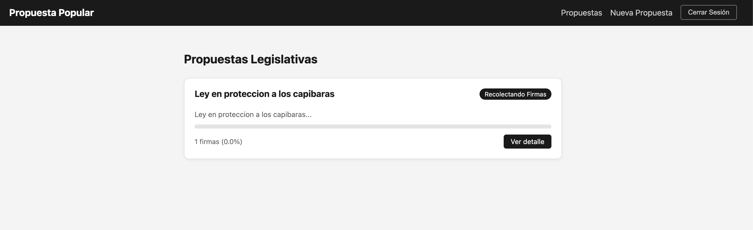
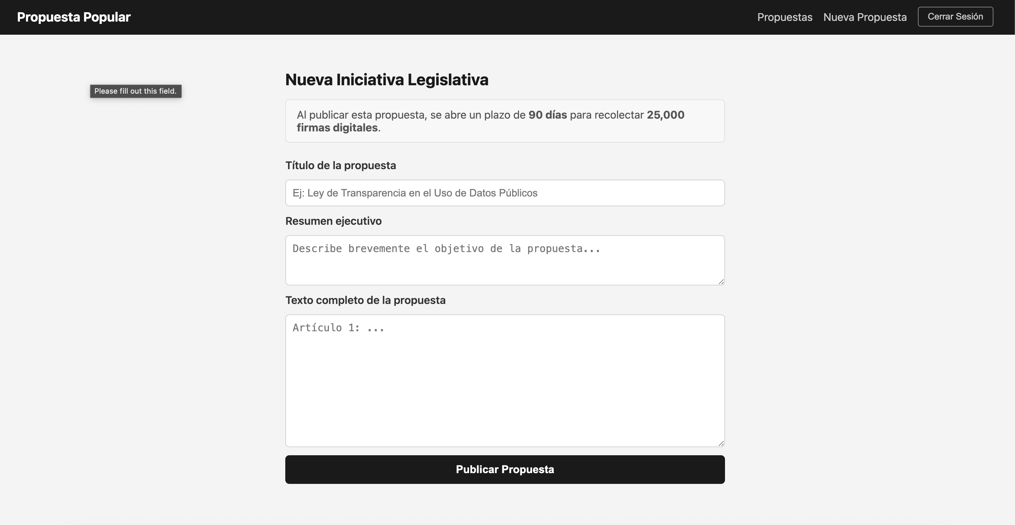

CU-02 — Firmar una Propuesta Legislativa
Un ciudadano autenticado accede al detalle de una propuesta activa y registra su firma digital. El sistema valida que el plazo no haya vencido, que la propuesta esté abierta y que el ciudadano no haya firmado antes (una firma por DNI). Si la firma completa las 25,000 requeridas, se activa automáticamente el congelamiento y el envío al Congreso.

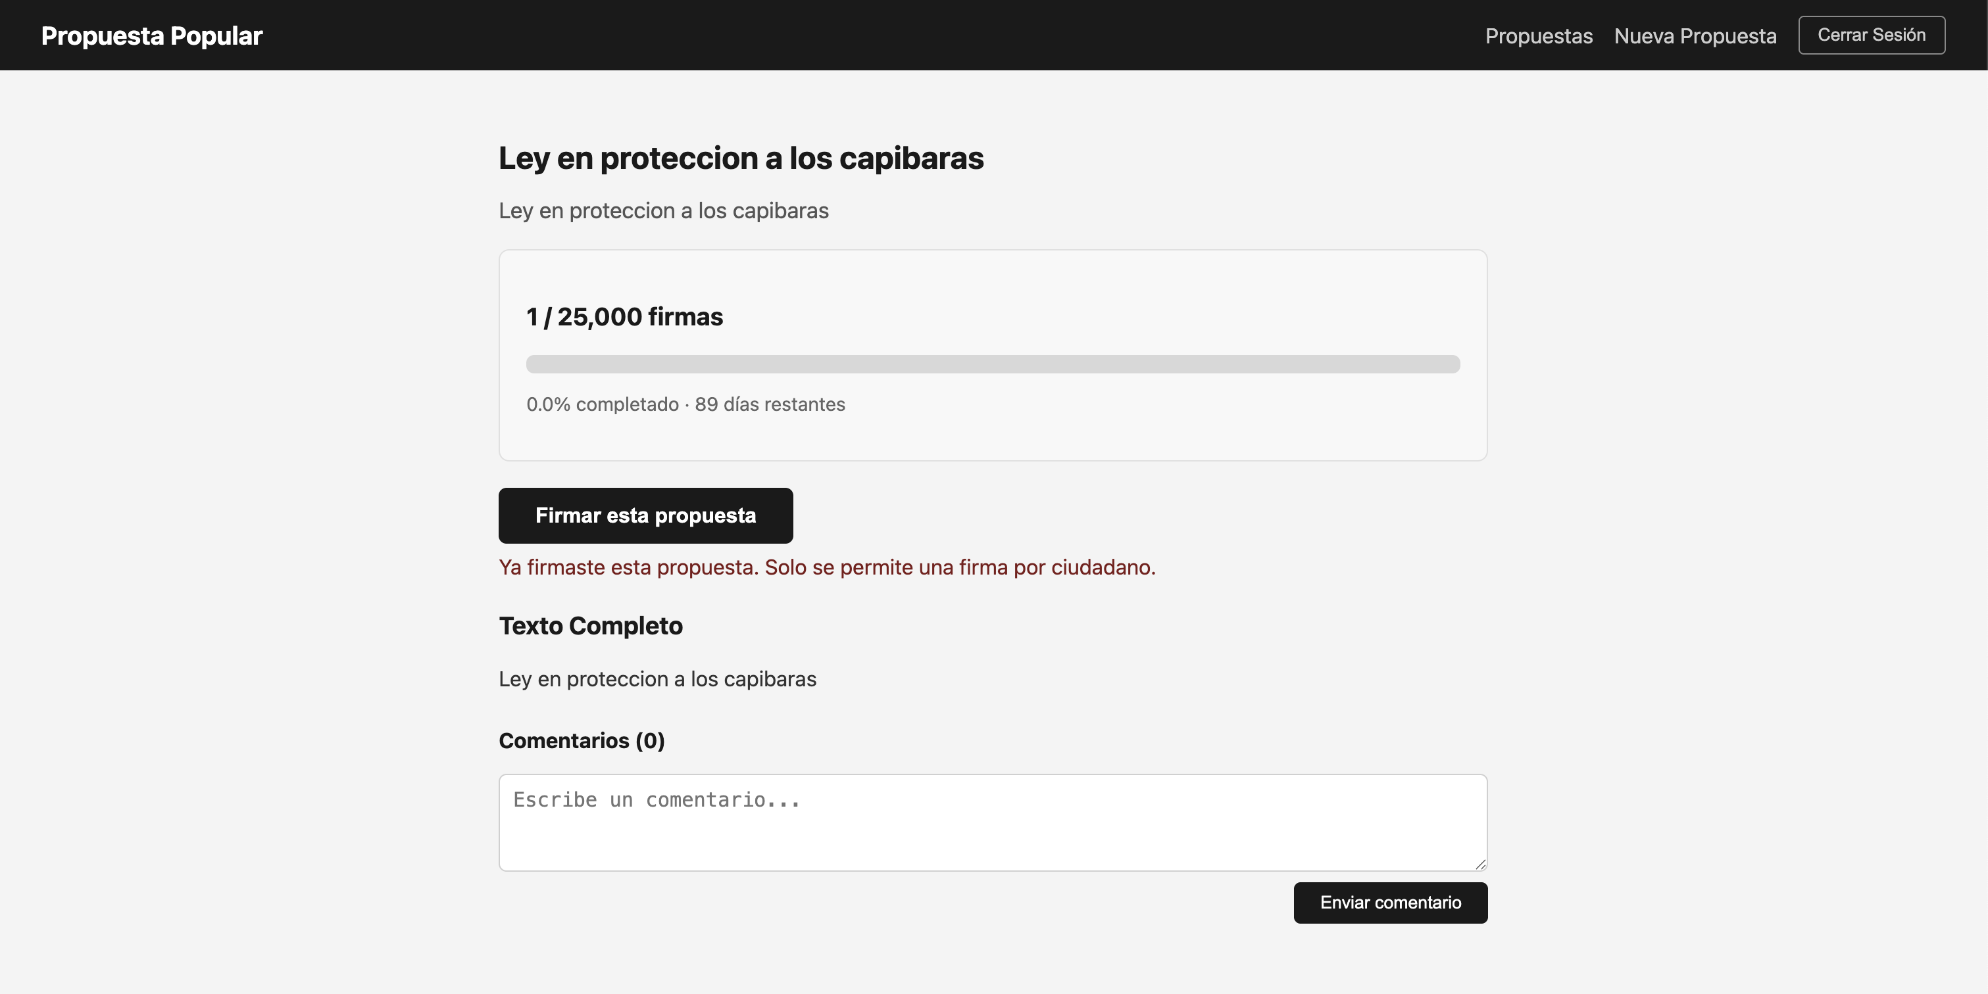
CU-03 — Consultar Estado de Propuesta
Cualquier visitante, sin necesidad de autenticarse, puede consultar el estado actualizado de una propuesta: conteo de firmas, porcentaje de avance, días restantes, estado actual y, si ya fue congelada, el hash criptográfico y el ticket de recepción del Congreso. Si el plazo venció sin alcanzar las firmas, el sistema actualiza el estado a Expirada en ese momento.
